**LEONORA WEISSMANN**

**CURRICULO**

Leonora Lobo Weissmann Serpa de Andrade

Minas Gerais; Belo Horizonte.

Rua Paraíba, 1061, Savassi

Cep 30130-141 tel.031-3261-29-56

e.mail: lololobo@terra.com.br

Data de nascimento: 27/02/1982

http://www.flickr.com/photos/leonoraweissmann/

Leonora Weissmann atua profissionalmente como professora, artista plástica e cantora. É graduada em Pintura e Gravura pela Escola de Belas Artes da Universidade Federal de Minas Gerais, onde também possui título de Mestre em Artes, com orientação do Prof. Dr. Marcelo Kraiser.

É professora de Pintura na Escola Guignard em Belo Horizonte, Minas Gerais.

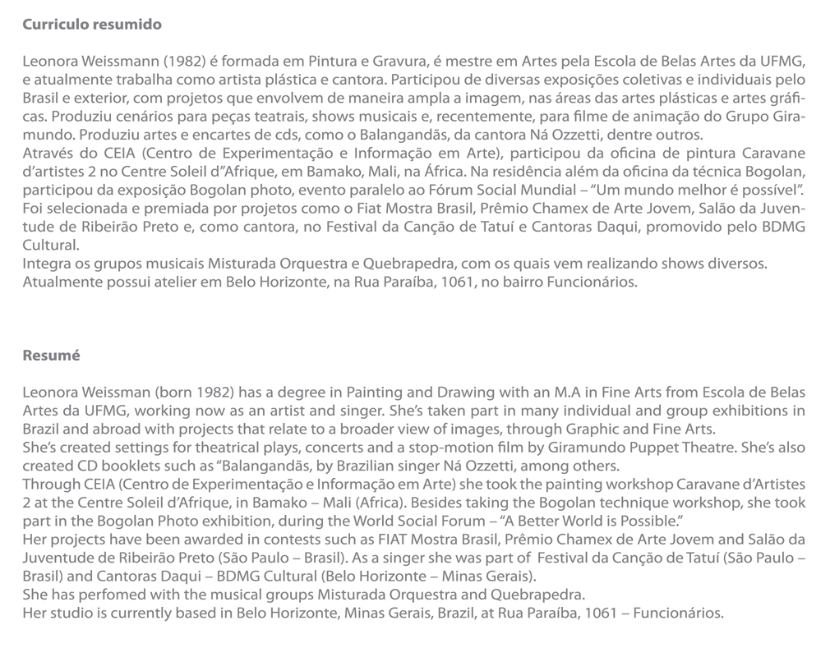

***Exposições individuais:***

**2010**

-São Paulo – São Paulo – Galeria Horizonte, Espaço Sérgio Carybe. Curadoria de Claudia Renault e texto de Agnaldo Farias. Catalogada.

**2007**

-Minas Gerais – Belo Horizonte – Intervenção no projeto “sobre mesa de queijos” idealizado por Francisco Magalhães , no Museu Mineiro.

-Minas Gerais – Belo Horizonte – AM Galeria de Arte

**2006**

-Minas Gerais – Belo Horizonte : Intervenção no espaço Usiminas Belas Artes, projeto Fotograma – Exposição *Silêncio*.

**2005**

-São Paulo - Ribeirão Preto: Exposição individual (prêmio) no Sesc Ribeirão Preto. Apresentação de seminário e oficina à população da cidade.

-Minas Gerais - Belo Horizonte: IAB – Instituto dos Arquitetos do Brasil. Exposição *Corpos paisagem e seus jardins.*

**2003**

-Minas Gerais -Belo Horizonte: Exposição individual no Espaço Cultural BDMG – Banco do Desenvolvimento de Minas Gerais.

**1996**

-Minas Gerais - Belo Horizonte: Espaço Casa dos Contos, com curadoria de Palhano Júnior, 1o de Março a 3 de Abril.

***Exposições coletivas:***

**2012**

-São Paulo – São Paulo – Galeria Horizonte. Mostra Paisagens.

-São Paulo – São Paulo – Galeria AM Horizonte. Stand na SPArte 2012.

-Minas Gerais – Belo Horizonte – Exposição “Desenhos para viagem” com Selma Weissmann no espaço Café com Letras.

**2011**

-São Paulo – São Paulo – Galeria AM Horizonte. Mostra PERFIL.

**2010**

-Minas Gerais – Tiradentes: Segundo Festival de artes plásticas de Tiradentes.

**2009**

-Itália - Milão : O Linha: Grupo de Pesquisa entre o Desenho e a Palavra, vinculado ao Departamento de Desenho da Escola de Belas-Artes (EBA), foi convidado para expor seus trabalhos em Milão, na Itália. A mostra contemplará obras sobre papel e será inaugurada em 20 de maio, estendendo-se até 31 do mesmo mês. O convite foi feito pelo Instituto Brasil-Itália de Milão (Ibrit). A entidade conta com o apoio do Consulado do Brasil para promover a cultura brasileira na Itália. A exposição terá o nome de Desenho Brasileiro.A curadoria da mostra é do vice-diretor da Escola Guignard, Sebastião Miguel, e da chefe do Departamento de Desenho da EBA, Maria do Céu Diel de Oliveira, que também é professora coordenadora do Linha.

**2008** Minas Gerais – Belo Horizonte : Palácio das Artes – *Ao Mesmo Tempo*: Exposição idealizada com a fotógrafa Paula Huven.

**2007**

-Minas Gerias – Itabira: Centro Cultural de Itabira; com Samir Lopes e Rafael Zavagli. Curadoria de Márcio Sampaio.

**2006**

-São Paulo – SP : Exposição Fiat Mostra Brasil no porão da Bienal de São Paulo.

-Minas Gerais – Diamantina: Casa da Chica da Silva, exposição Cristais realizada com os artistas professores do 38° Festival de Inverno da UFMG.

-Minas Gerais – Belo Horizonte: Palácio das Artes *- Pictórica*

-Minas Gerais - Ouro Preto: Galeria de Arte Nello Nuno / FAOP. Exposição *CORPO 7*.

**-África – Malí – Bamako: Caravane d’artistes 2 / Centre Soleil d”Afrique . Exposição *Bogolan photo.*** Evento paralelo ao Fórum Social Mundial – “Um mundo melhor é possível”

**2005**

-Bahia - São Félix: Selecionada com os trabalhos “Jardins de Casa” para o VII Salão do Recôncavo

Baiano. Exposição no período compreendido entre 06 de novembro a 22 de Janeiro de 2005 no Centro Cultural

Dannemann.

-São Paulo - Ribeirão Preto: Selecionada para o Salão “Arte da Juventude” promovido pelo Sesc de Ribeirão Preto.

- Minas Gerais - Belo Horizonte: Exposição coletiva com Agnes Farkasvolghy na galeria de arte da Cemig.

**-França – Paris**: **Professores e ex-alunos expõem na Embaixada Brasileira em Paris**  
-Paraná - Curitiba – Nano Exposição. Curadoria de Marco Antônio Portela no Atelier de Eliane Prolik

-São Paulo – Jaboticabal e Franca: “Mostra de arte da Juventude”. Exposição itinerante , prêmio do salão

de Ribeirão Preto.

**2004**

-Minas Gerais - Belo Horizonte: Exposição coletiva, “Da casa ao Jardim” com curadoria de Sandra Bianchi na Galeria de arte da Cemig.

-Minas Gerais - Belo Horizonte: Exposição “Paisagens plásticas” no espaço da Escola de Música da UFMG, com as artistas Ana Siffert e Denise Mansur, no período de comemoração da Segunda Semana da Música, “Fronteiras, pensar o popular dançar o erudito”.

-São Paulo – São Paulo: Selecionada para o Prêmio Chamex de Arte Jovem em São Paulo. Participação com três obras na exposição coletiva no Instituto Tomie Ohtake e no livro do Instituto.

-Exposição itinerante nos seguintes locais:

-Brasília: Teatro Nacional Cláudio Santoro - 3 a 31 de Agosto

-Paraná - Curitiba – Memorial da cidade – 2 a 30 de Setembro

-Pernambuco - Recife – Poço da Alfândega – 1o a 24 de Outubro

-Rio de Janeiro – RJ – MAM – 16 de novembro a 6 /01 de 2005

**2003**

-Minas Gerais - Belo Horizonte: Exposição coletiva, “Cidade interior” com o artista plástico Marcelo Albuquerque

na Galeria de Arte da Copasa. Texto do catálogo de Lúcia Castello Branco.

**2001**

-Minas Gerais - Belo Horizonte: Exposição coletiva no espaço cultural do Conservatório de Música da UFMG

**2000**

-Minas Gerais -Belo Horizonte:Selecionada para participação na exposição Integrarte 2000 da Escola de

Belas Artes no Centro Cultural da UFMG

**1999**

-Minas Gerais - Tiradentes: Coletiva no “Teatro da Vila”, “Fotografias e Pinturas”

-Minas Gerais - Belo Horizonte: Palácio das Artes - Resumo Hoje / “Talentos Emergentes”, com curadoria de Morgan da Motta na Grande Galeria do Palácio das Artes.

-Minas Gerais - Belo Horizonte: Coletiva no espaço cultural da Telemar “Novos Talentos no mercado da arte”

**1998**

-Minas Gerais - Belo Horizonte: Coletiva no Atelier Oficina “A Cor de Minas” no espaço Casa Amarela

**1997**

-Minas Gerais - Belo Horizonte: Projeto Quatro Estações -Mostra coletiva de pinturas com curadoria de Morgan da Motta, crítico de artes plásticas do Jornal Hoje em Dia /Espaço Cultural da Rede Minas.

**1995**

-minas Gerais - Belo Horizonte: Participação com trabalho selecionado na exposição de presépios da Telemig "Presépios de Minas"

**1988**

-Minas Gerais - Belo Horizonte: Segundo Salão do Candidato, de 1 a 15 de novembro.(Promoção da Fundação Escola Guignard e da Casa dos Contos)

***Prêmios:***

**2006**

-São Paulo –SP - Premiada pelo *Fiat Mostra Brasil* .

-Selecionada para o projeto “Cumida de buteco – Arte no Banheiro- 2006”.

-São Paulo – SP: Mapeada pelo projeto: Rumos Itaú Cultural .

-Minas Gerais – Belo Horizonte :Selecionada com o Grupo musical Quebrapedra para o projeto Música Independente promovido pela SIM e Fundação Clóvis Salgado. Dois shows no Palácio das Artes e um no Teatro de Nova Lima.

**2005**

-Minas Gerais - Belo Horizonte: Premiada no concurso “Cantoras daqui” promovido pelo BDMG Cultural. Show com a cantora Patrícia Lobato na Praça da Liberdade.

-Minas Gerais - Belo Horizonte: Premiada no concurso “Arte no ônibus”.

-Minas Gerais - Belo Horizonte: Premiada no Projeto “Conexão Telemig Celular” de música, com o grupo Quebrapedra.

-São Paulo - Tatuí: Premiada, em 5° lugar, no Festival da canção de Tatuí, com a música “Mana” de Renato Motha.

-São Paulo - São Paulo – Mapeada para o Projeto Rumos Itaú Cultural Edição 2005.

**2004**

-São Paulo **-** Ribeirão Preto: Primeiro prêmio no Salão de Arte da Juventude com a pintura: Retrato de Selma Weissmann. Exposição individual em 2005.

**-**São Paulo – São Paulo: Selecionada para o Prêmio Chamex de Arte jovem. Exposição itinerante e participação no livro do instituto Tomie Ohtake.

**2001**

-Minas Gerais - Belo Horizonte: Premiada com bolsa pelo salão do 34o Festival de Inverno da UFMG. Exposição coletiva no espaço cultural do Conservatório de Música da UFMG e bolsa p/ o 35°.

**2000**

-Minas Gerais - Belo Horizonte: Trabalho "Cavaletes" premiado na exposição do 32o festival de inverno da UFMG.-Bolsa p/ o 33o Festival de Inverno da UFMG.

***Cursos e festivais:***

**2007**

-Minas Gerais – Diamantina: Oficina de Técnica Vocal com a Cantora Na Ozzetti, no 39° Festival de Inverno da UFMG

**2006**

-Minas Gerais – Diamantina: Professora da Oficina de Iniciação à pintura : “Retratos” no 38° Festival de Inverno da UFMG.

-África – Malí – Bamako: Participação do workshop “Caravane d’artistes 2” sobre a técnica Bogolan desenvolvida em Malí, ministrada pela artista Nenê Thiam.

**2005**

-Minas Gerais – Diamantina: Participação no 37° festival de Inverno da UFMG em Diamantina. Curso, “Paisagem e memória”, ministrado pelo artista Francisco Magalhães.

**2004**

-Minas Gerais – Diamantina: Participação no 36o festival de inverno da UFMG em Diamantina. Curso de Pintura ministrado pelo artista plástico Marco Paulo Rolla.

**2002**

-Minas Gerais – Diamantina: Participação do 34o Festival de Inverno da UFMG, curso de “experimentação do desenho” com o professor Marcelo Kraiser

**2001**

-Minas Gerais – Diamantina: Participação do 33o Festival de Inverno da UFMG, no curso de pintura, ministrado pelo artista plástico Paulo Whitaker

**2000**

-Minas Gerais – Diamantina: Participação do 32o Festival de Inverno de Diamantina, da UFMG na Oficina Experimental - Modulo II - “Exercício tridimensional” ministrada pelo professor Paulo Laender.

**1996**

-Minas Gerais - Ouro Preto: Participação da Oficina de pintura “A representação da figura humana” com o professor Mario Zavagli no 30o Festival de Inverno da UFMG.

***Formação acadêmica:***

**2009**

-Conclusão e defesa de dissertação de Mestrado. Obtenção de titulo de Mestra em Artes pela UFMG. Orientador: Dr. Marcelo Kraiser

**2007**

-Conclusão da segunda habilitação em Gravura, na UFMG.

-Ingressa no mestrado em artes visuais, classificada em segundo lugar.

**2006**

-Contratada como professora Substituta do Departamento de Artes Plásticas da UFMG nas disciplinas de Bidimensionalidade II , Atelier II e Aquarela.

**2005**

-UFMG: Bolsista selecionada pelo NAPQ da Escola de Belas Artes, projeto vinculado ao Grupo de pesquisa NECI. Orientadora: Dayse Turrer. Integrante do Gurpo GRAMMA.

**2004**

-UFMG: Belo horizonte: Formada no Curso: Bacharelado em Pintura, pela escola de Belas Artes da Universidade Federal de Minas Gerais.

-UFMG: Selecionada para o PID – Programa de aprimoramento discente - da Escola de Belas Artes da UFMG, nas

disciplinas de Ilustração e Desenho III.

**2001**

-UFMG: Aprovada na prova de seleção para o PID, Projeto de iniciação à docência, da Escola de Belas Artes durante o período do ano de 2001. Disciplinas de perspectiva e desenho II

-FUMEC: Monitora do curso de Design da Faculdade “FUMEC”

-UFMG: Selecionada para o PAD – Programa de aprimoramento discente” da Escola de Belas Artes da UFMG durante o segundo semestre de 2003 , sob a coordenação e orientação dos professores e artistas Marcos Hill, Vlad Eugen Poenaru e Fernando Mencarelli.

**2000**

-Inicia o curso de Belas Artes da Universidade Federal de Minas Gerais

***Trabalhos extras:***

**2012**

**-**Realização da arte do encarte do disco Estação da Sé de Caê Rolfsen

**-**Realização da arte do encarte do disco Risco da cantora Lu Toledo

**-**Realização do encarte do disco Onze de Marcos Frederico

**2011**

**-**Realização da arte gráfica e visual do encarte do disco Ventania no Cerrado de Mauricio Ribeiro

**-**Realização da arte gráfica e visual do encarte do Suítes de Bach de Dimos Goudaroulis

**-**Realização da arte gráfica e visual do encarte do disco Mundo ao Revés do Grupo Água Viva

**-**Realização da arte gráfica e visual do encarte do Entrelaço de Ana Luiza e Luis Felipe Gama, com Nathan Marques.

**2010**

**-**Realização da arte gráfica e visual do encarte do disco Sambêro de Mestre Jonas

**-**Realização da arte gráfica e visual do encarte do disco Antonio Loureiro

**2009**

**-**Realização da arte e do encarte do disco do grupo Voz&Cia, com imagens da artista Selma Weissmann.

**-**Pintura e desenhos da capa e da arte do encarte do disco Balangandãs da cantora Na Ozzetti, realizado pela mcd.

**-**Realização da arte gráfica do encarte do disco do grupo RAMO, com imagens do artista Humberto Guimarães.

**2008**

-Produção do cenário do curta de animação “Teatro do Mundo” idealizado e produzido pelo Grupo Giramundo

-Lançamento do primeiro CD do grupo Quebrapedra; com 12 músicas, sendo 5 delas de autoria de Leonora Weissmann. Lançamento no projeto Festa da Música na Praça do Papa e na Biblioteca Luiz de Bessa.

**2007**

-Produção do cenário da peça “A Raiz do Grito”, premiada no Festival de Cenas Curtas do Galpão cine Horto.

-Produção do cenário da peça “O pássaro poente” da Turma de Formandos do TU, direção de Fernando Mencarelli.

**2006**

-Convidada para o Catálogo de jovens artistas realizado pela C/Arte.

**2005**

-Produção do encarte, cenário e material de divulgação nacional do CD “Leopoldina e Dudu Nicácio”.

Gravação e arranjo da faixa “Trânsito” com a banda Quebrapedra.

-Contratada como professora de desenho de modelo vivo pela Fundação de Artes de Ouro Preto, FAOP.

-Direção, concepção e criação de imagens, juntamente com o vídeo-maker Rafael Fares, dos clipes para o show de Kristoff Silva, intitulado “Em pé no porto”, dentro do Projeto “Música Independente”. Apresentações na Sala João Ceschiatti do Palácio das Artes.

**2004**

-Contratada profissionalmente pela AM Galeria de Arte, em Belo Horizonte e Galeria Horizonte em São Paulo.

**1996**

-Monitoria no curso do atelier Selma Weissmann em Ipatinga através da APROC: associação pró-cultura de Ipatinga, 17 e 18 de junho.

-Professora substituta de educação artística na Escola Albert Einstein.

-Professora do curso promovido pela Secretaria Municipal de Administração, através do Vetor Arte e cultura do Departamento de Recursos Humanos da Prefeitura de MG. Oficina de Pintura em acrílica.

____________________________________________________________________________________________